Analizin Adı: Betimleyici Analiz (Film ve Oyun Karşılaştırmalı Analiz)

Kullanım Alanları: Betimleyici analiz, nitel araştırmalarda elde edilen verilerin sistematik ve anlamlı bir biçimde incelenmesi amacıyla kullanılmaktadır. Özellikle medya analizleri, doküman incelemeleri, görüşme ve gözlem verilerinin çözümlenmesinde; eğitim bilimleri, iletişim çalışmaları ve sosyal bilimlerde yaygın olarak tercih edilmektedir.

Amacı: Bu analiz, belirli bir olgu, durum veya sürecin ayrıntılı biçimde tanımlanmasını ve yorumlanmasını amaçlamaktadır. Ayrıca incelenen veriler arasındaki benzerlik ve farklılıkların ortaya konulması ve anlamlı temalar altında düzenlenmesi hedeflenmektedir.

Ne Anlama Geldiği: Betimleyici analiz, verilerin önceden belirlenmiş temalar çerçevesinde düzenlenmesini ve yorumlanmasını ifade etmektedir. Bu süreçte veriler doğrudan alıntılar, kategoriler ve temalar aracılığıyla sunulmakta; böylece araştırılan olgunun kapsamlı ve sistematik bir şekilde anlaşılması sağlanmaktadır. Bu analiz yaklaşımı, verilerin yüzeysel bir özetinden öte, içerdiği anlamların açıklanmasına olanak tanımakta ve araştırmacıya yorumlayıcı bir bakış açısı kazandırmaktadır.
Örnek Analizi
Bu araştırmada, Krippendorff, betimleyici analiz yöntemi kullanılacaktır. Betimleyici analiz, araştırmacının belirli bir konuyu detaylı ve sistematik bir şekilde incelemesini sağlayan bir nitel araştırma yöntemidir. Bu yöntem, belirli bir olayın, durumun veya sürecin ayrıntılı bir şekilde betimlenmesine ve analiz edilmesine olanak tanır (Krippendorff, 2018). Araştırmada kullanılacak veriler, Film Serisi 1 ve Oyun 1 üzerinden toplanmaktadır. Film Serisi 1 ve Oyun 1, ayrıntılı biçimde incelenerek analiz edilmiştir. Veriler, bu içeriklerden elde edilen görsel ve metinsel unsurlardan oluşmaktadır. Veriler toplandıktan sonra, filmler ve oyun arasında karşılaştırmalı bir analiz yapılacaktır. Betimsel analiz, verilerin ayrıntılı ve sistematik bir şekilde incelenmesi sürecidir.
Filmler ve oyun arasındaki benzerlikler ve farklılıklar, özellikle anlatı, sinematografi ve tekrarlayan laflar gibi unsurlar üzerinden incelenecektir. Bu inceleme sırasında, her iki medya türündeki anlatısal yapılar, görsel teknikler ve karakter kullanımları detaylı bir şekilde betimlenecektir. Elde edilen bulgular, nitel veri analiz teknikleri kullanılarak yorumlanacaktır. Bu aşamada, filmler ve oyun arasındaki benzerlikler ve farklılıklar belirlenerek, bu iki medya türünün nasıl bir etkileşim içinde olduğu değerlendirilecektir. Özellikle, filmlerdeki belirli bir anlatısal veya görsel öğenin, oyunda nasıl yer aldığı ve bu iki medya türü arasında nasıl bir ilişki kurulduğu incelenecektir.
Araştırmanın güvenilirliğini artırmak için, verilerin toplanması ve analizi sürecinde titizlikle çalışılacaktır. Verilerin doğruluğunu sağlamak için, filmler ve oyun tekrar tekrar izlenecek ve oynanacaktır. Araştırmanın geçerliliğini sağlamak için, kullanılan betimsel analiz yönteminin geçerliliği literatürde yer alan diğer çalışmalara dayanarak doğrulanacaktır. Önceki çalışmalar incelenerek, bu araştırmada kullanılan yöntemlerin geçerliliği desteklenecektir.
Araştırmanın analizi yapılırken özellikle anlatı, sinematografi ve tekrarlayan durumların analizleri dikkate alınacaktır. film serisi ve oyununun hikaye anlatımı, karakterlerin gelişimi ve olay örgüsü incelenecektir. Bu analiz, her iki medya türünde kullanılan anlatısal stratejilerin karşılaştırılmasını sağlayacaktır. Görsel teknikler, kamera açıları, ışık kullanımı ve sahne düzenlemeleri gibi sinematografik unsurlar analiz edilecektir. Bu analiz, filmlerde ve oyunda kullanılan görsel anlatım tekniklerinin benzerliklerini ve farklılıklarını ortaya koyacaktır. Filmlerde ve oyunda karakterlerin sıkça kullandığı replikler analiz edilecektir. Bu repliklerin her iki medyada nasıl kullanıldığı ve izleyici/oyuncu üzerindeki etkileri değerlendirilecektir.

Çalışma Materyali
Araştırmanın evrenini, Film Serisi 1 kapsamındaki tüm filmler ve bu seriden uyarlanan oyunlar oluşturmaktadır. Bu seri, geniş bir izleyici kitlesine ulaşmış ve görsel anlatım ile karakter gelişimi açısından literatürde sıklıkla incelenmiştir. Araştırmanın örneklemi ise ilgili film serisine dair akademik çalışmalar ve Oyun 1’den oluşmaktadır. Özellikle Oyun 1, analiz sürecinin merkezinde yer almakta ve film serisi ile ilişkisi detaylı biçimde incelenmektedir.
- X Filmleri:
  - Film 1 (2001)
  - Film 2 (2002)
  - Film 3 (2004)
  - Film 4 (2005)
  - Film 5 (2007)
  - Film 6 (2009)
  - Film 7 (2010)
  - Film 8 (2011)
- Y Oyunu:

Oyun 1, kurgusal evrende geçen ve oyuncuya etkileşimli bir deneyim sunan bir dijital içerik olarak ele alınmıştır. Oyuncuların karakter oluşturabildiği, görevler üstlenebildiği ve açık dünya içerisinde keşif yapabildiği bir yapı sunmaktadır.
Bulgular
Film ve Oyunun Ana Konusu
Film Serisi 1, Yazar 1'in aynı adlı kitaplarından uyarlanan ve dünya genelinde büyük bir hayran kitlesine sahip olan sekiz filmden oluşmaktadır. Seri, Karakter 1 adlı bir çocuğun, büyücülük dünyasında yaşadığı maceraları ve karanlık büyücü Karakter 2 ile olan mücadelesini anlatmaktadır. Filmlerin ana konuları, Karakter 1'in Okul 1'e kabul edilmesiyle başlar. İlk filmde, Karakter 1'in büyücü olduğunu öğrenmesi ve Okul 1'deki ilk yılı anlatılır. Bu süreçte, Karakter 1, Karakter 3 ve Karakter 4 ile arkadaş olur ve birlikte okulun sırlarını keşfederler. Filmin sonunda, Karakter 1, karanlık büyücü Karakter 2'nin geri dönüşü için planlanan bir komployu engeller (Yazar 1, 1997).
Serinin ilerleyen filmlerinde, Karakter 1'in Karakter 2 ile olan mücadelesi giderek karmaşıklaşır. Film 2'de, Karakter 1, Okul 1'de gizemli bir odanın açıldığını ve bu odanın okuldaki öğrenciler için büyük bir tehlike oluşturduğunu keşfeder. Film 3'te ise Karakter 1, Karakter 2'nin eski müttefiklerinden biri olan Karakter 5'in hapishaneden kaçtığını öğrenir. Karakter 5'in peşine düşen Karakter 1, ailesi hakkında önemli bilgiler edinir ve Okul 1'de yeni tehlikelerle yüzleşir (Yazar 1, 1998, 1999).
Serinin sonuna doğru, Film 4'te, Karakter 1, uluslararası bir büyücülük yarışmasına katılarak yer alır. Bu filmde, Karakter 2'nin fiziksel formuna geri dönmesi ve Karakter 1 ile olan doğrudan mücadelesi ön plana çıkar. Sonraki filmlerde, Karakter 1 ve arkadaşları, Karakter 2'nin etkilerini yok etmeye çalışırken büyük bir savaşın ortasında kalırlar. Film 7 ve Film 8'de bu savaş doruk noktasına ulaşır ve Okul 1, büyücü dünyasının son büyük savaşına sahne olur (Yazar 1, 2000, 2007).
Oyun 1, oyunculara geçmiş bir dönemde Okul 1'de geçen yeni ve orijinal bir hikaye sunar. Oyuncular, Okul 1'de öğrenim gören ve okulun derin sırlarını keşfeden bir öğrenci rolünü üstlenirler. Oyuncular, kendi karakterlerini oluşturabilir ve bu büyülü dünyada bir öğrenci olarak deneyim yaşarlar. Oyunun ana konusu, oyuncuların büyüler öğrenmesi, çeşitli derslere katılması ve okulda bulunan gizemli sırları açığa çıkarması üzerine kuruludur. Oyuncular, farklı yapılardan birine seçilir ve her birine özgü maceralara atılırlar. Ayrıca, oyunda büyücülük yeteneklerini geliştirerek, karanlık güçler ve diğer düşmanlarla mücadele ederler (Yapımcı 1, 2023).
Oyun 1'de oyuncular, geniş bir açık dünyayı keşfetme imkanı bulur. Bu dünya, Mekan 1'in yanı sıra Mekan 2 ve çevresindeki alanları da içerir. Oyuncular, bu mekanlarda çeşitli görevler ve yan görevler tamamlarlar. Oyunun ilerleyen bölümlerinde, oyuncular, karanlık güçlere karşı savaşarak bu evreni korumaya çalışırlar. Bu süreçte, oyuncuların yaptığı seçimler, oyunun gidişatını ve sonunu etkiler (Yapımcı 1, 2023). Oyunun hikayesi, derinlemesine karakter gelişimi ve etkileşimli anlatımı ile dikkat çeker. Oyuncular, diğer karakterlerle etkileşime girerek, kişisel ilişkiler kurar ve bu ilişkiler oyunun ilerleyişinde önemli rol oynar. Ayrıca, oyuncular çeşitli fantastik yaratıklarla karşılaşır ve onlarla etkileşime girerler. Oyun 1, Film Serisi 1'ndeki atmosferi ve dünyayı oyuna taşır. Oyuncular, bu ortamda eğitim alırken aynı zamanda büyük bir maceraya atılırlar. Bu, oyunculara hem tanıdık hem de yeni bir deneyim sunarak evrenin derinliklerine inme fırsatı verir.

Anlatı Açısından Oyun ve Filmin Değerlendirilmesi
Filmler, doğrusal bir yapıya sahiptir; bu, olayların belirli bir sırayla ve belirli bir bakış açısıyla anlatıldığı anlamına gelir. İzleyiciler, yönetmenin vizyonu doğrultusunda hazırlanmış bu lineer anlatıyı takip ederler. Her film, bir öncekinin kaldığı yerden devam eder ve izleyiciye sabit bir deneyim sunar. Örneğin, Film 1'de, Karakter 1’in özel yeteneklerini öğrenmesi, Okul 1’e kabul edilmesi ve burada yeni arkadaşlar edinmesi anlatılır. Bu süreç, izleyiciyi karakterin dünyasına çeker ve onunla birlikte bu atmosferi keşfetmelerini sağlar. Filmin sonunda, karakterin karanlık gücün planlarını engellemesiyle hikâye doruk noktasına ulaşır. Oyun 1 da benzer şekilde zengin bir anlatı sunar. Oyuncular, kendi karakterlerini yaratarak bu dünyada öğrenci olurlar ve keşif yaparlar. Oyunda, oyuncular çeşitli görevler tamamlar ve hikayeyi kendi seçimleri doğrultusunda şekillendirirler.
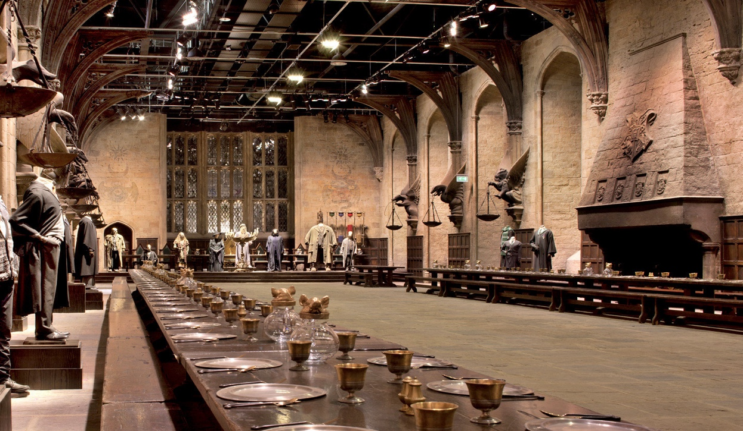
Görsel 1. Filmde Okul İç Mekan Sunumu
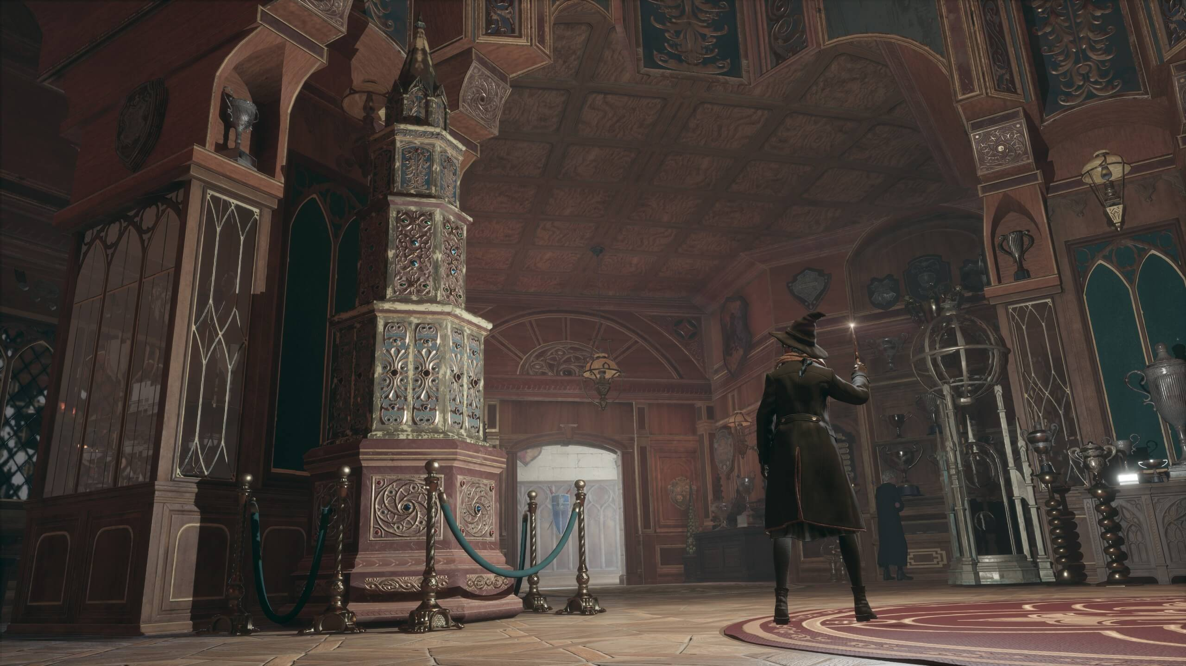
Görsel 2. Oyun Okul İç Mekan Sunumu
Filmler, lineer bir anlatıya sahiptir ve izleyiciler belirli bir sırayla olayları takip ederler. Her film, belirli bir hikaye yapısına ve sonuca sahiptir, bu da izleyicinin kontrolü dışında belirlenmiştir. Yönetmenin ve senaristin vizyonu doğrultusunda ilerleyen olaylar, izleyicilere sabit bir deneyim sunar. Bu yapı, izleyicinin hikayeyi pasif bir şekilde izlemesini ve belirli bir bakış açısıyla deneyimlemesini sağlar. Filmlerin her bir sahnesi, belirli bir dramatik yapı ve duygusal yoğunlukla tasarlanmıştır, bu da izleyicinin duygusal tepkilerini yönlendirir.
Örneğin, Harry Potter ve Azkaban Tutsağı filminde, Harry’nin Sirius Black’in peşine düşmesi ve zaman yolculuğu yaparak olayları düzeltmeye çalışması, izleyicilere heyecan verici ve duygusal bir deneyim sunar. Filmin sonunda, tüm olaylar çözülür ve izleyiciye tatmin edici bir sonuç sunar. Hogwarts Legacy ise interaktif bir anlatıya sahiptir. Oyuncular, kendi kararları ve seçimleri ile hikayeyi şekillendirirler. Oyunun açık dünya yapısı, oyunculara hikayeyi keşfetmek için özgürlük tanır. Görevlerin ve yan görevlerin sırası oyuncunun tercihine bağlıdır, bu da her oyuncuya farklı bir deneyim sunar. Oyuncular, kendi karakterlerini oluştururken ve Hogwarts’ta maceralara atılırken hikayeyi aktif bir şekilde deneyimlerler. Bu yapı, oyuncunun oyunun dünyasına daha derinlemesine dalmasını ve kendi hikayesini yaratmasını sağlar.
Örneğin, oyuncular Hogwarts’ta kendi karakterlerini geliştirirken, seçimleri doğrultusunda farklı büyüler öğrenebilir, belirli karakterlerle ilişkiler kurabilir ve Hogwarts’ın sırlarını açığa çıkarabilirler. Oyuncular, Hogwarts’ın tarihine dair gizemleri araştırırken, karşılarına çıkan farklı görevler ve yan görevlerle hikayeyi kendi hızlarında ilerletebilirler. Bu, her oyuncunun deneyimini benzersiz kılar ve onlara tamamen kişiselleştirilmiş bir oyun deneyimi sunar.
Tablo 2. Anlatı Açısından Film ve Oyunun Benzerlik ve Farklılıkları
Anlatı Açısından | Film | Oyun
Benzerlikler | Harry Potter filmleri, J.K. Rowling'in kitaplarından uyarlanan detaylı bir anlatıya sahiptir. Harry'nin Hogwarts'taki maceraları, arkadaşlıkları ve Voldemort'a karşı verdiği mücadele, izleyicilere zengin bir hikaye sunar. Filmler, olayların belirli bir sırayla ve belirli bir bakış açısıyla anlatıldığı lineer bir yapıdadır.  Harry Potter filmleri: Filmler, karakterlerin gelişimini ve duygusal yolculuklarını detaylandırarak izleyicilere derinlemesine bir hikaye sunar. Harry, Ron ve Hermione'nin dostlukları, büyücü dünyasındaki maceraları ve Voldemort'a karşı verdikleri mücadeleler, izleyicilere güçlü bir anlatı sunar. | Hogwarts Legacy oyunu, zengin bir anlatı sunar. Oyuncular, kendi karakterlerini yaratarak Hogwarts'ta öğrenci olurlar ve büyülü dünyayı keşfederler. Oyundaki görevler ve yan görevler, oyunculara hikayenin farklı yönlerini deneyimleme fırsatı verir. Oyuncular, hikayenin akışını kendi seçimleriyle şekillendirirler, bu da oyun deneyimini kişiselleştirir.  Hogwarts Legacy oyunu: Oyuncular, kendi karakterlerini yaratıp kişiselleştirerek, Hogwarts'ta bir öğrenci olarak büyülü dünyayı keşfederler. Oyuncular, büyü dersleri alır, çeşitli görevleri tamamlar ve Hogwarts'ın sırlarını açığa çıkarırlar. Bu, oyuncuların hikayeye daha fazla katılımını ve özdeşleşmesini sağlar.
Farklılıklar | Filmler, lineer bir anlatıya sahiptir ve izleyiciler belirli bir sırayla olayları takip ederler. Hikayenin gelişimi ve sonu, izleyicinin kontrolü dışında belirlenmiştir. Bu, izleyicilere sabit bir deneyim sunar.  Harry Potter filmleri: Filmler, belirli bir anlatı yapısı ve yönetmenin vizyonu doğrultusunda ilerler. İzleyiciler, yönetmenin belirlediği tempo ve perspektifle hikayeyi deneyimlerler. | Hogwarts Legacy ise interaktif bir anlatıya sahiptir. Oyuncular, kendi kararları ve seçimleri ile hikayeyi şekillendirirler. Oyunun açık dünya yapısı, oyunculara hikayeyi keşfetmek için özgürlük tanır. Görevlerin ve yan görevlerin sırası oyuncunun tercihine bağlıdır, bu da her oyuncuya farklı bir deneyim sunar.  Hogwarts Legacy oyunu: Oyunun açık dünya yapısı, oyuncuların kendi yollarını çizmelerine olanak tanır. Oyuncular, hikayeyi keşfetme özgürlüğüne sahiptir ve kendi tercihleri doğrultusunda görevleri ve yan görevleri tamamlayarak hikayeyi şekillendirirler. Bu, her oyuncunun deneyimini benzersiz kılar.

